Муниципальное бюджетное дошкольное
образовательное учреждение «Березка»
села Червоное Сакского района Республики Крым

Конспект непосредственно-образовательной деятельности в подготовительной группе
на тему «Путешествие во времени»

Воспитатель:
Абрикосова С.В.

с.Червоное
2018г.

Конспект непосредственно-образовательной деятельности в подготовительной группе
на тему «Путешествие во времени»

Возрастная группа: подготовительная
Образовательная область: «Познавательное развитие».
Учебно-методический комплекс: Технология В.Ф. Базарного; «путешествие по реке времени» Н.А.Коротковой.
Форма НОД: путешествие по «реке времени».
Виды деятельности: коммуникативная, познавательно-исследовательская, игровая.
Форма организации: фронтальная, в парах, групповая.

Средства:
Наглядные:
демонстрационный материал: панно «Река времени», набор картинок для выстраивания временных рядов, «символы времени» для панно; раздаточный материал: д/и «Разрезные картинки», д/и «Выложи по порядку», эмблемы.
Мультимедийные: компьютерная презентация «История Крымского полуострова».

Задачи:
Образовательная область «Социально- коммуникативное развитие».
Формировать умение слушать собеседника, договариваться, помогать друг другу. Развивать социальные навыки: умение работать в парах, группе. Учитывать мнение партнера.
Закрепить представление детей о гербе Крыма. Познакомить детей с профессией – геральдисты.
Образовательная область «Познавательное развитие».
Формировать элементарные представления об истории человечества через знакомство с историей Крыма (Древний мир – древность, Средние века – старина, современное общество).
Расширять представления о родном крае.
Формировать навыки исследовательской работы (узнавать, сравнивать, различать и соединять факты и явления в историческом времени) с помощью мультимедийной презентации и дидактических игр.
Развивать наблюдательность, способность замечать характерные особенности (отличие, общее) гербов. Размышлять. Обобщать результаты.
Образовательная область « Речевое развитие».
Обогащать словарь детей: древность, старина, настоящее; геральдика, геральдисты. Продолжать совершенствовать диалогическую форму речи.
Формировать навыки быть доброжелательными и корректными собеседниками, воспитывать культуру речевого общения.
Образовательная область «Художественно – эстетическое развитие».
Развивать эстетическое восприятие детей, формировать интерес к архитектурным достопримечательностям. Создать положительный эмоциональный настрой.
Образовательная область «Физическое развитие».
Развивать зрительную координацию. Совершенствовать координацию руки и глаза; развивать мелкую моторику руки в игровой деятельности.

Ход НОД.

1 этап. Обсуждение реального события
- Здравствуйте, ребята! Давайте с вами знакомиться. Меня зовут Светлана Владимировна. А как вас зовут (воспитатель читает по бейджикам).
- Что это у вас изображено на ваших бейджиках? Что обозначает это изображение?
- Наверное, это символ вашего детского сада? МОЖНО сказать, что ваша эмблема это – герб детского сада?
Знаете ли вы, что такое герб? Герб — это эмблема государства, города, района, поселка. Есть такая наука о гербах – она называется геральдика. Людей, которые изучают и создают гербы, называют геральдисты, исследователи.
-Как называется наука изучающая происхождение герба? Как называют людей, которые изучают гербы?
- О каком гербе вам хотелось бы узнать? (Ответы детей, хвалю за названные города)
2 этап Планирование совместной деятельности
- Я предлагаю вам стать исследователями, геральдистами, чтобы узнать историю гербов нашего Крыма и иотправиться в путешествие. Но чтобы отправиться в путешествие, нам нужно одеть эмблемы геральдистов. (дети надевают). Кем вы теперь стали? (исследователями, геральдистами) (дети стоят).
А отправимся мы в путешествие «по реке времени». Вот она. Она имеет три отрезка: древность, старину и современность (указывать на эти части). Пока они обозначены цифрами, но в ходе нашего путешествия мы будем заполнять реку картинками. Люди сравнивают время с рекой, потому что река бежит только всегда вперед и никогда не возвращается назад, так же как и время.
Вначале мы отправимся в древность (показать на реке времени).
3 этап. Актуализация знаний.
- Как вы думаете, кого мы там встретим? (Людей, животных…)
-Спасибо вам ребята за ваши предположения. А так ли это, мы узнаем, оказавшись в древности. Это наша машина времени, проходите и занимайте свои места. Чтобы оказаться в древности нам помогут волшебные часы:
(звучит волшебная музыка)
- Наши волшебные часы начали отсчет времени назад (обратный счет+указка).
Получение новых знаний
Играет волшебная музыка (Слайд 2)
Воспитатель: Вот мы с вами и попали в древность. Выходите из машины времени, занимайте места. (Дети выходят и садятся на стульчики).
Показ презентации.
Наша крымская земля всегда была богата плодородными землями, теплым климатом. Поэтому здесь и появились древниe люди - киммерийцы. (Слайд 3). Они разводили лошадей, много охотились, часто воевали. Киммерийцы жили вот в таких сооружениях, которые выдалбливали в горах (Слайд 4). Они много охотились, воевали. Основным оружием конников был небольшой легкий лук.
Ребята, посмотрите на лица киммерийцев( слайд3), как вы думаете, какие они были? (наводящие вопросы: какими они были, если охотились только с луком? жили в горах?) (Сильные, мужественные, храбрые, выносливые, воинственные, закаленные). ПОХВАЛИТЬ. Просить, чтобы отвечали полными ответами.

Вот такой знак был геральдикой киммерийского племя (Слайд 5). Как вы думаете, почему изображены всадники с луками? (Ответы). КТО ДУМАЕТ иначе? Молодцы!
-Как вы думаете, откуда мы знаем, как выглядел древний герб киммерийцев? (Ответы)
- Предлагаю представить, что вы - археологи, и нашли на раскопках части предметов, принадлежащие киммерийцам и таврам.
Дидактическая игра «Находки археологов».
Цель: прививать интерес к историческому прошлому родного края.
Материал: изображение различных предметов, состоящих из 4-8 фрагментов.
Ход игры:
Дети собирают из фрагментов картинку: античные амфоры, различная бытовая утварь.
Воспитатель:
- Проходите за столы. У нас важная задача собрать целое из частей и назвать этот предмет, работайте, пожалуйста, в парах, помогайте друг другу, действуйте сообща. Кто желает, может работать стоя. Воспитатель задает вопросы.
Итог игры.
-Ребята, что вам удалось восстановить? Что это? Как называется? Как вы думаете, для чего нужен был этот предмет?
ФИЗКУЛЬТМИНУТКА:
Потрудились? – отдохнем,
Встанем, глубоко вздохнем.
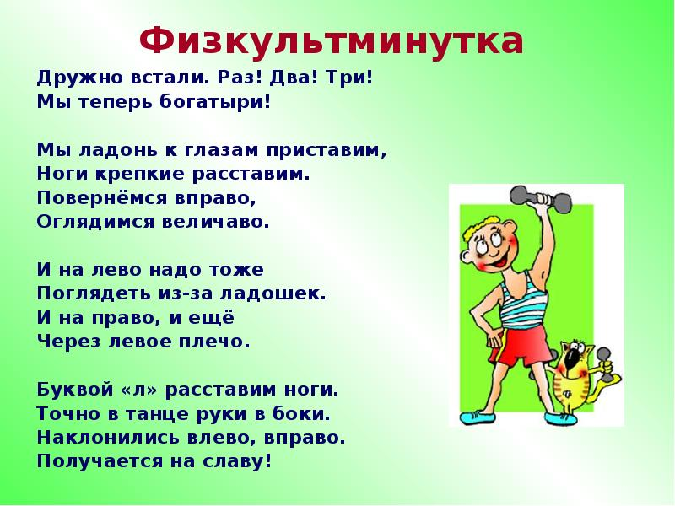
Воспитатель: Ребята, в древности мы побывали. Давайте оставим на реке метку рядом с цифрой 1. (Предлагается ребенку поместить картинку на реку).
- Ну а нас ждет машина времени, я вам предлагаю из древности отправиться в старину.
Актуализация знаний.
- Как вы думаете, что мы встретим в этом времени? (ответы детей).
Давайте скажем волшебные слова и окажемся в старине. В этом нам помогут наш глазки.
«Тик- так, тик – так»
Время отмеряет шаг,
По реке времени поплывём
В старину мы с вами попадём.
(Упражнения на зрительную координацию по методике используемой в здоровьесберегающей технологии В. Ф. Базарного. Детям предлагается проследить глазами по указанному направлению).

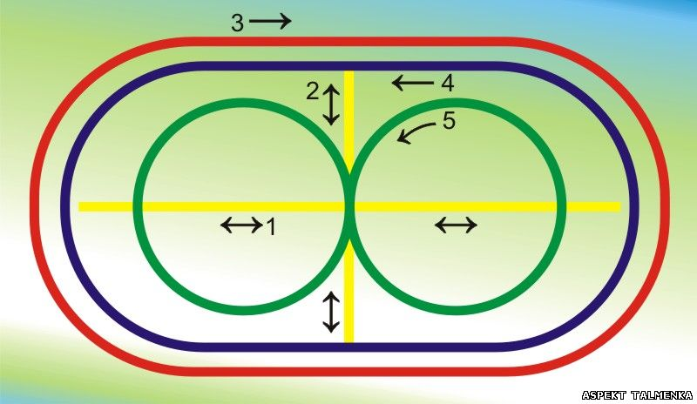

Мы смотрим вдаль
На это времени не жаль.
Водим взгляд вправо-влево,
Вверх и вниз.
(Повернуть глаза в правую сторону, а затем в левую, голова неподвижна; (снимает глазное напряжение. Поднять глаза вверх; опустить их книзу, голова неподвижна; (снимает глазное напряжение).
А сейчас в игру играем
По дорожке убегаем.
Движение глаз по красной дорожке вправо (упражнение для снятия глазного напряжения)
И снова смотрим вдаль,
На это времени не жаль,
А теперь опять бежать
И друг друга догонять.
Смотреть прямо перед собой; движение глаз по синей дорожке влево. (Укрепляет мышцы глаз и совершенствует их координации)
- Чтобы мы не зевали
Глаза по кругу побежали.
Остановка, и опять
В другую сторону бежать.
Круговые вращения глаз по зеленым кругам (совершенствует сложные движения глаз)
Получение новых знаний
-Вот мы и оказались в старине.
Показ презентации.
- В старину люди научились обрабатывать камень и стали строить города. Так возник город Херсонес, сейчас это город Севастополь (Слайд 6). Вокруг города поставили крепостные стены, а внутри появились каменные жилища (слайд 7). Как назывался этот город? Вот такой герб был в Херсонесе. (Слайд 8). Другой город, который возник в старину – Пантикапей, теперь это – Керчь. (Слайд9). Посмотрите, вот он герб Пантикапея(сайд10). Кого напоминает это мифическое существо? — грифон.
Шли годы и города перестали воевать, стали дружить между собой и объединились в могущественное царство Таврическое. Стало называться Тавридой. Вот посмотрите, какой герб Тавриды (Слайд11). Как вы думаете, на какой герб похож герб Тавриды?
- Вот мы побывали в старинном Крыму. Какие города и государство посетили? (слайд12, на котором изображены Херсонес, Пантикапей, Таврида). Давайте выложим метку старины на нашу реку времени рядом с цифрой 2.
Предлагаю вам вернуться в современность, а часы нам вновь в этом помогут следим глазами и считаем от 1 до 12:

(Счет от 1 до 12 по волшебным часам).
Картинка герба Крыма (слайд 13).
- Посмотрите, чей это герб?
-Это герб нашего полуострова Крым!
- Как вы думаете, почему изобразили на нем жемчужину? Почему солнце?
На гербе Грифон изображен с раскрытой ракушкой, в которой голубая жемчужина и стоит он между двумя колоннами, а на заднем плане восходящее солнце. Жемчужина – это и есть Крым, неимоверной красоты уголок планеты, Грифон в свою очередь является хранителем этого уголка природы.
Восходящее солнце – это в первую очередь символ процветания. Так же солнце является символом тепла и света на полуострове.
Колонны символизируют старину Крыма и напоминают нам о нашем путешествии в Херсонес.

Какой длинный путь прошел наш современный герб Крыма!!!!!
Игра «Расставь по порядку» (ДЕЛЕНИЕ ГРУППЫ на 3 семейки – 4+4+4).
-Ой, ребята, посмотрите, вот они все гербы из нашего путешествия. Помогите расставить их по порядку, от древности к современности. Предлагаю поделиться на группы по цвету на ваших значках геральдистов. Можно выполнять задание стоя. Вопросы в ходе игры: герб какого города 1-й? и т.д. (шепотом)
Дети собирают в цепочку этапы геральдики Крыма и называют их (Герб киммерийцев, Херсонес, Пантикапей, Герб Таврической губернии, современный герб Крыма). (Дети выполняют задание, по желанию, стоя, по технологии Базарного).
Итог игры. Ребята, сложно было выполнить это задание, вы справились? Как вы думаете, легко ли незнающему человеку выполнить это задание? Почему?

Вы обратили внимание, что колонны на гербе обвиты лентой на которой есть надпись «Процветание в единстве». Что такое единство? Единство – это дружба, это единение народа. Да, ребята, на крымском полуострове проживает много народов разных национальностей, все они живут дружно, сплоченно! И эта лента с надписью символизирует это единение народа, его дружбу и силу.
-А можно ли сказать, что вы в своей группе едины? (ответы).
5 этап. Введение нового знания в деятельность
Переходят на ковер к реке времени.
Ребята мы много всего встретили, пока путешествовали по реке времени.
- Обратите внимание на панно – «Река времени», которое символизирует движение времени: от прошлого к настоящему и наше с вами путешествие. Посмотрите, здесь собраны все картинки нашего путешествия, давайте заполним нашу реку времени.
- Я предлагаю каждому из вас взять по 1-й картинке, внимательно рассмотреть и решить, куда ее поместить: там, где древность, старина и современность.
Молодцы, теперь разместите их на «реке времени».
РЕФЛЕКСИЯ
Анализ деятельности
-Встаньте в круг, возьмитесь за руки и улыбнитесь друг другу.
Мне очень приятно, что вы умете дружить!
Вы чувствуете, как между ладонями вспыхнула маленькая искорка, маленькое солнышко.
Оно не обжигает, а согревает, вспыхивает в ваших глазах.
Понравилось наше путешествие?
-Сегодня не все ребята из вашей группы смогли попутешествовать с нами, что вы интересного им расскажете?
-О чём бы вы хотели узнать в следующем путешествии?
- Мне очень приятно было с вами путешествовать! Вы очень много знаете, и уважаете друг друга, спасибо вам огромное, ребята! На память о нашей встрече я хочу подарить вам эту чудесную ракушку (там раскраски с Крымом, распечатанные 1:2). До свидания!

